

Estimar es dar un valor cercano. Para ello puedes usar un **referente**, que es una cantidad conocida.

Siempre las estimaciones se hacen en números cerrados como: 10 – 15 – 20…. 50 100… etc…

Practica.

Estimar cantidades



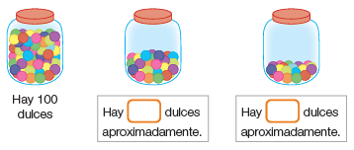

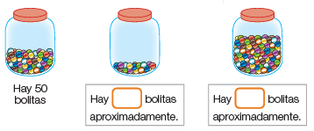

Escribe la cantidad **aproximada** de bolitas que hay en cada frasco estimando a partir del **referente**. (Refuerza en las páginas 12 a la 15 de tu cuadernillo de trabajo de Primer año).

Marca la estimación más adecuada a partir del referente dado.

